Bài thực hành số 1
SỬ DỤNG TRÌNH DUYỆT ĐỂ TRUY CẬP WEB

I. Mục tiêu
1. Kiến thức:
- Làm quen với trình duyệt Firefox.
- Biết truy cập một số trang web để đọc thông tin và duyệt các trang web bằng các liên kết.
2. Kĩ năng:
- Rèn luyện kĩ năng khởi động phần mềm trình duyệt
- Nắm được địa chỉ của một số trang web.
3. Thái độ:
- Có ý thức xây dựng bài mới, nghiêm túc và tuân thủ theo mọi hướng dẫn trong phòng máy.
II. Phương pháp, phương tiện
+ Phương pháp: Luyện tập - Thực hành.
+ Phương tiện
Giáo viên: Giáo án, SGK, phòng máy tính đã có cài đặt phần mềm Firefox.
Học sinh: Xem trước bài thực hành, SGK
III. Các koạt động dạy học
1. Ổn định tổ chức: (1’)
2. Kiểm tra bài cũ: (4’)
?1. Nêu cách truy cập vào một trang Web?
?2. Hãy cho biết mục đích và cách sử dụng máy tìm kiếm. Hãy kể tên một số máy tìm kiếm?
3. Bài mới:
Đặt vấn đề (1’): Ở bài trước các em dã được tìm hiểu 1 số trình duyệt để truy cập web hôm nay ta sẽ thực hành sử dụng trình duyệt để truy cập web
Hoạt động của giáo viên | Hoạt động của học sinh
Hoạt động 1: (23’)
Khởi động và tìm hiểu một số thành phần của cửa sổ Cốc cốc
GV: yêu cầu HS đọc thông tin SGK  GV: Muốn khởi động cốc cốc  có những cách nào?  GV: nhận xét và chốt lại.  Cửa sổ cốc cốc  hiển thị trang chủ được ngầm định của trình duyệt.  GV: Liệt kê các thành phần của cửa sổ cốc cốc?  GV: nhận xét và chốt lại | Bài tập 1: Khởi động và tìm hiểu màn hình của trình quyệt cốc cốc  HS: Đọc thông tin SGK  HS: Khởi động cốc cốc  C1: nháy đúp chuột vào biểu tượng của cốc cốc trên màn hình nền.  C2: Chọn Start → All Programs→ cốc cốc  HS: Các thành phần trên cửa sổ cốc cốc: bảng chọn, file dùng để lưu và in trang web, ô địa chỉ, các nút lệnh …
Hoạt động 2: (12’) Tìm hiểu xem thông tin trên trang web vietnamnet.vn
GV: yêu cầu HS đọc thông tin sgk  « dµnh ®Ĩ nhp t kho¸  GV: Khi mở cốc cốc, giả sử trang Vietnamnet.vn được măc định mở đầu tiên.  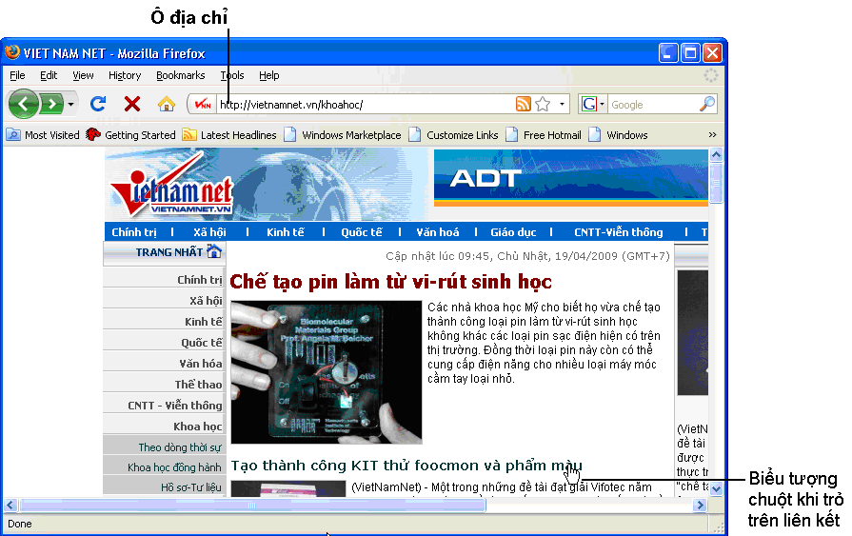  GV: Em hãy khám phá một số thành phần chứa liên kết trên trang web và xem các trang liên kết?  GV: hướng dẫn HS thực hiện.  GV: Sử dụng các nút lệnh  (Back), (Forward) để chuyển qua lại giữa các trang web đã xem?  GV: Hướng dẫn HS thực hiện truy cập một số trang web. | Bài tập 2: Xem thông tin trên trang web  HS: đọc thông tin sgk  - Khởi động trình duyệt Web cốc cốc  HS: quan sát và nêu nhận xét  HS: Thực hiện  HS: quan sát.  - Sử dụng các nút lệnh (Back), (Forward) để chuyển qua lại giữa các trang web đã xem?  HS: Thực hiện.

Hoạt động của giáo viên | Hoạt động của học sinh
Hoạt động 1: (10’) Tìm hiểu cách lưu thông tin trên trang web và lưu trang
GV: yêu cầu HS đọc thông tin sgk  « dµnh ®Ĩ nhp t kho¸  GV: Muốn lưu hình ảnh trên trang web về mày làm như thế bnào?  GV: nhận xét và chốt lại  GV: Muốn lưu cả trang web thì phải thực hiện như thế nào?  GV: Nếu muốn lưu một phần văn bản thì như thế nào?  GV: Hướng dẫn HS thực hiện. | Bài tập 3: Đánh dấu trang Web  HS: đọc thông tin sgk  HS: Trả lời  KL: Lưu hình ảnh trên trang web.  + Nháy nút chuột phải vào hình ảnh  muốn lưu xuất hiện menu.  + Chọn Save Image As..., xuất hiện  Hộp thoại chọ vị trí lưu ảnh.  + Đặt tên tệp ảnh  + Nhấn và Save.  HS: Trả lời  KL: Lưu cả trang web  + File/save page as hộp thoại Save as được  Hiển thị.  + Chọn vị trí lưu tệp và đặt tên trong  hộp thoai save as và nháy save.  HS: Ta chọn phần văn bản đó và thực hiện bình thường như ở word
Hoạt động 2 (10’) Lưu bài viết, tranh, ảnh, video
GV: Cho HS truy cập tìm hiểu thông tin về Mù Cang Chải.  Hướng dẫn HS cách lưu bài viết, tranh, ảnh, video. | Bài 4: Lưu bài viết, tranh, ảnh, video  HS: Thực hiện theo yêu cầu.  HS: Quan sát và thực hành theo sự hướng dẫn của giáo viên
Hoạt động 3: (15’) Tổ chức hoạt động trải nhiệm sáng tạo
GV: Đưa ra các thông tin cần thiết cho HS tìm hiểu từ dó đưa ra ý tưởng  Thông tin từ sách giáo khoa  Công cụ tìm kiếm: Công cụ tìm kiếm là một phần mềm nhằm cho phép người dùng tìm kiếm và đọc các thông tin có trong nội phần mềm đó, trên một trang Web, một tên miền, nhiều tên miền khác nhau, hay trên toàn bộ Internet.  * Tính năng: Tìm kiếm thông tin, tìm kiếm hình ảnh, tìm kiếm video, tìm kiếm tin tức, tìm kiếm bằng giọng nói, tìm kiếm sách,…  GV: Cung cấp thông tin: Đặc trưng giao tiếp cơ bản của người Việt Nam  Định hướng cho HS Xác định ý tưởng sang tạo cho công cụ tìm kiếm.  Thống nhất ý tưởng thiết kế cho công cụ tìm kiếm.  Y/c HS về thực hiện ý tưởng đã thống nhất, yêu cầu mỗi tổ 1 bài. Tuần sau sẽ báo cáo | - Đặc trưng giao tiếp cơ bản của người Việt Nam  1. Xét về thái độ đối với việc giao tiếp, có thể thấy đặc điểm của người Việt Nam là vừa thích giao tiếp, lại vừa rất rụt rè.  - Như đã nói, người Việt Nam nông nghiệp sống phụ thuộc lẫn nhau và rất coi trọng việc giữ gìn các mối quan hệ tốt với mọi thành viên trong cộng đồng, chính tính cộng đồng này là nguyên nhân khiến người Việt Nam đặc biệt coi trọng việc giao tiếp, và do vậy rất thích giao tiếp. Việc thích giao tiếp này thể hiện chủ yếu ở hai đặc điểm:  - Từ góc độ của chủ thể giao tiếp thì người Việt Nam có tính thích thăm viếng. Đã thân nhau, thì cho dù hàng ngày có gặp nhau bao nhiêu lần chăng nữa, lúc rảnh rỗi họ vẫn tới thăm nhau. Thăm viếng không còn là nhu cầu công việc (như ở phương Tây) mà là biểu hiện của tình cảm, tình nghĩa, có tác dụng thắt chặt thêm quan hệ.

IV. Củng cố (4’)
- Thực hiện lại và yêu cầu học sinh nắm kĩ năng
V. Dặn dò (1’)
- Về nhà thực hành thêm các nội dung thực hành
- Xem trước nội dung bài thực hành 02.

